# Reproducible research

# Week 1

## Concepts and ideas

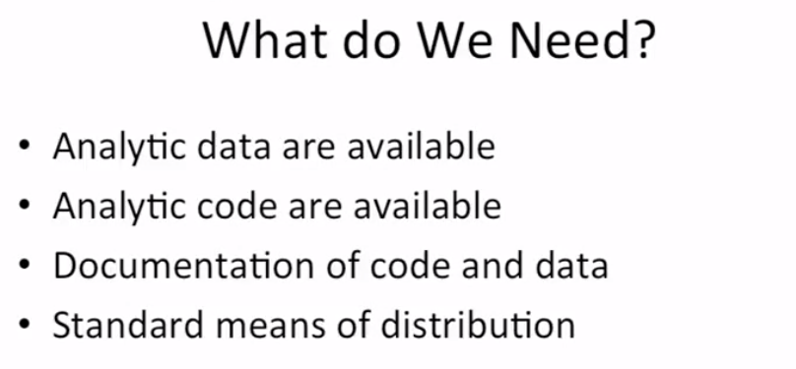a document language

A progrmming language

工具：Sweave——》Knitr 包



## Structure of a data analysis

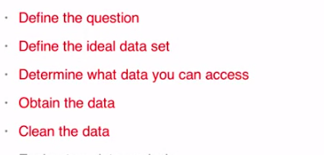

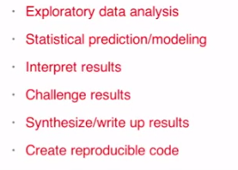

## Organize a data analysis

# Week 2

## 建议的一些coding standards

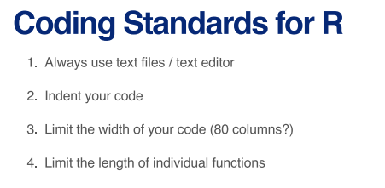

## R Markdown

Markdown 是一种Text To Html的工具，Markdown的语法简洁明了、学习容易。 搜集的一些资源：

[1]markdown的一个快速简明教程：

<http://wowubuntu.com/markdown/>

[2]一些比较好用的在线markdown时时编辑器，时时可见的学习更快

<http://dillinger.io/> 这个可以关联上Github和Dropbox账户，还可以导入导出别的格式，推荐这个

[https://stackedit.io/#](https://stackedit.io/) 这个功能也比较多，并且带有一些菜单栏，界面很好，推荐

<http://mahua.jser.me/>

<http://markable.in/editor/>

### 2.1一些常用语法的总结

##1.标题和字体：

标题有两种的格式：

(1)用等号=的形式，个数不限

(2)用#的形式，#的个数表示标题级别，可以到6级标题

#一级标题

一级标题

========

##二级标题

二级标题

-------

###三级标题

*斜体字*

**加粗**

_斜体字_

__加粗__

##2.列表

无序的列表，可以使用*,+,-作为列表标记

* 西瓜

+ 葡萄

- 桃子

有序的列表，使用数字和英文点号，数字可以不是按照顺序的，结果会自动变为有序的

3. 钢笔

2. 铅笔

2. 圆珠笔

##3.超链接

[百度](www.baidu.com)

[百1度]

[百1度]:www.baidu.com

##4.换行

换行是在要换行的末尾加上两个空格

第一行

第二行

第一行

第二行

##5引用

>这一段是一个引用的示例，引用只需在前面加上>符号就行，

>可以像这样每一行都加上；

也可以像这样，只要在每一个段落前面加上就行。

代码区块是4个空格或者一个制表符缩进，比如：

这是一个代码区块，你可以在此输入你的代码

##6分割线

连续至少3个的-，*，_

---

_ _ _

****

##7插入图片

行内式的语法格式是

![Alt text](/path/to/img.jpg)

![Alt text](/path/to/img.jpg "Optional title")

参考式的图片语法

![Alt text][id]

[id]是图片的参考名称，图片参考的定义方式和连接类似

[id]:url/to/inage "optional title attribute"

R markdown can be converted to standard markdown using the knitr package in R

Markdown can be converted to HTML using the markdown package in R

These slides were written in R markdown and converted to slides using the slidify package

## Knitr

* 支持RMarkdown，Latex，Html。其处理过程：

.Rmd 🡺 .Md 🡺 .html

* R markdown中code chunk以如下的格式书写，并且可以给该模块起名字

```{r firstchunk}

library(datasets)

data(airquality)

summary(airquality)

```

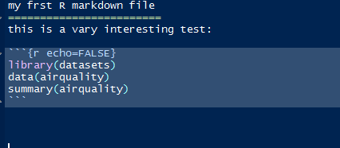

若标注 **echo=FALSE**，则这段代码不显示，只显示运算的结果；

若标注**results=“hide”**，则结果也不显示

标注eval=FALSE，显示代码，但不计算结果

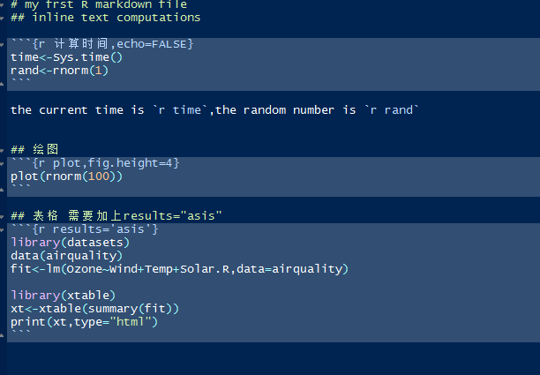

* 设置全局属性

在文档开头单独创建一个code chunk，这只是一个默认的属性，如果其他chunk未设置属性的话，就按照默认的来，否则按照自己属性显示

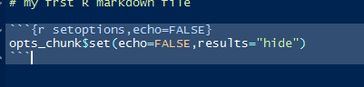

* Cache computations

对于一些计算很慢，或者结果不变的chunk，可以保存其结果，以方便下次运行时直接调用该结果 cache=TRUE

# Week3

SessionInfo()

* Don’t save output
* Set your seed

Evidence based data analysis

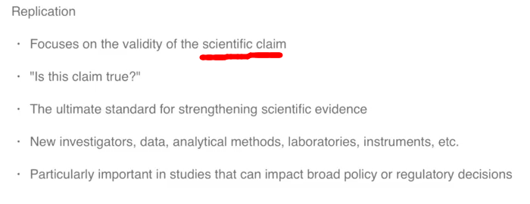

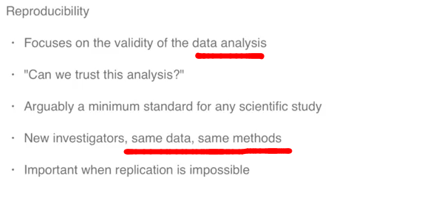

# Week4

## 1. Caching computation

Literature programming:

* A documentation language (human readable )
* A programming language (machine readable )

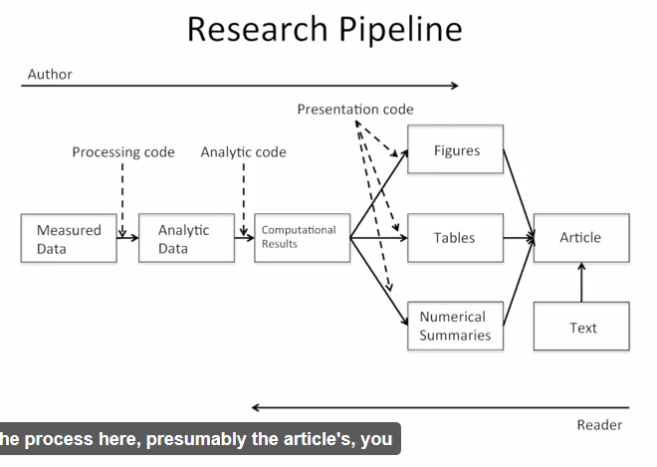

Cacher包

## 2. Case study